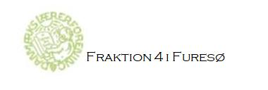

Årsmøde mandag d. 1. november 2021 kl. 17 i personalerummet på Søndersøskolen
Kirke Værløsevej 50, 3500 Værløse

Endelig dagsorden:
- Valg af dirigent
- Valg af referent
- Nyt fra Furesø Lærerkreds v Mikkel Nyholt
- Beretning
- Regnskab
- Budget
- Valg af 2 repræsentanter fra Furesø Lærerkreds til det forpligtende fraktion 4 samarbejde i Nordsjælland (FAK)
- Valg til aktivitetsudvalg
Elisa, Conni og Birgit genopstiller, og der er plads til flere
- Eventuelt

